
Lahošťský zpravodaj
www.lahost.cz

Vážení spoluobčané,
dostáváte do rukou poslední zpravodaj tohoto volebního období. Rád bych v něm shrnul naši činnost za uplynulých tři a půl roku. Domnívám se, že i přes tak krátkou dobu se řada věcí směřujících ke zlepšení života v obci podařila. Některé akce jsou rozdělané a před dokončením, některé jsou ve fázi zpracovaného projektu nebo studie a bude na novém zastupitelstvu, jak s nimi naloží.
Jednou z nejviditelnějších akcí byla a stále je revitalizace potoka a zeleně. Úprava zeleně v obci probíhá na základě urbanistického řešení zpracovaného kolektivem Ing. Šestáka. V současné době jsou hotové úpravy zelených pásů od křížku na křižovatce po téměř celé Švermově ulici včetně úpravy prostoru před obecním úřadem, ve fázi rozpracovanosti je prostor u výklenkové kaple se sv. Janem Nepomuckým. Projekt je spolufinancován Ústeckým krajem z Programu obnovy venkova (č. smlouvy 14/SML 1532 – „Revitalizace veřejné zeleně v Lahošti, Švermova ul.“).
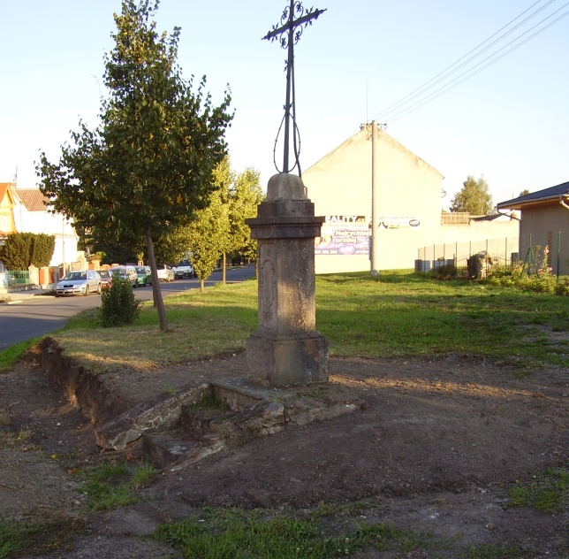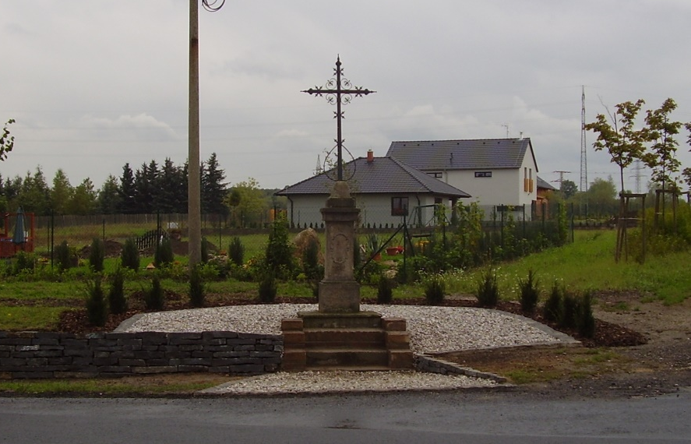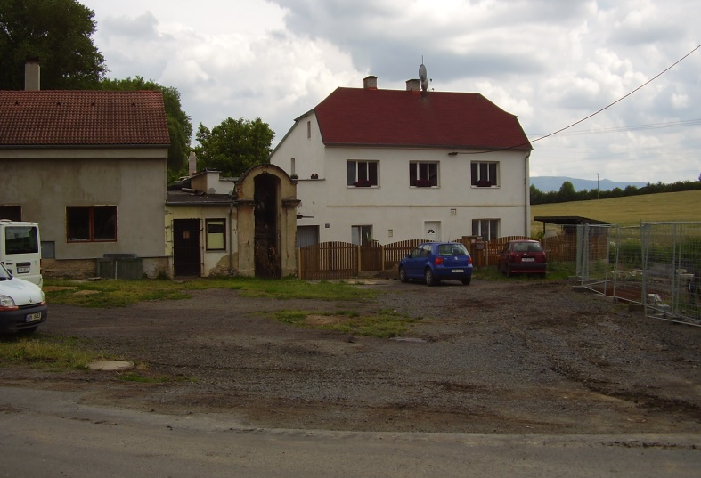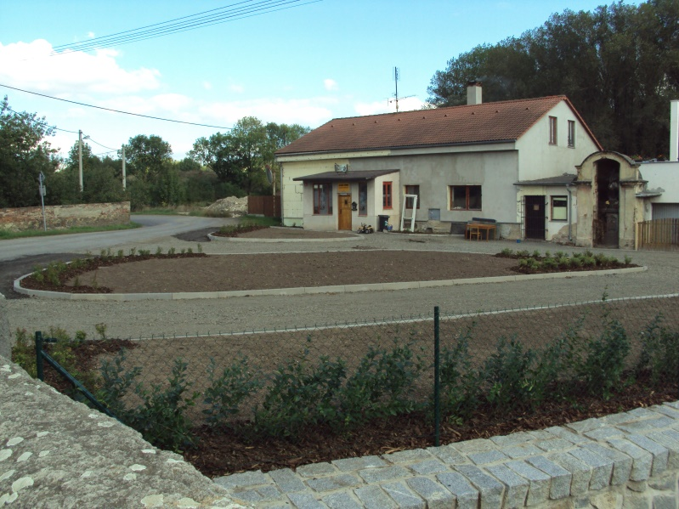
Dopravněbezpečnostní problematika je řešena postupně. Byl vybudován přechod i s novým chodníkem před prodejnou potravin uprostřed obce. V souladu se studií, která řeší dopravní situaci na Teplické ulici, je realizováno místo pro přecházení v oblasti Na Vypichu a byly instalovány radary. Na tato opatření by mělo navázat vybudování chodníku na Teplické ulici. Projekt je už zpracovaný, připravený k realizaci.
K dalším velkým akcím patří určitě i vybudování dětského hřiště, které nám chybělo, a v současné době finišující rekonstrukce obecního domu Na Vypichu.
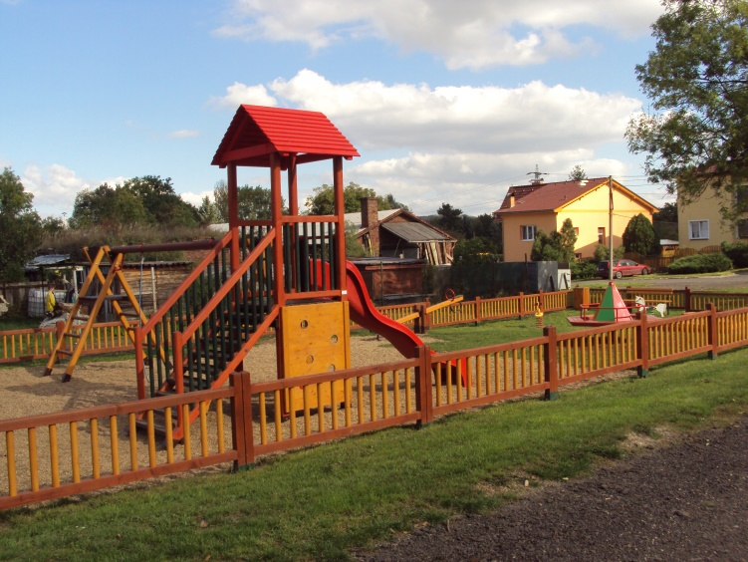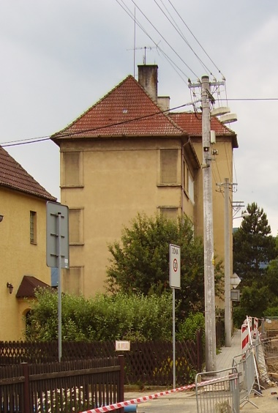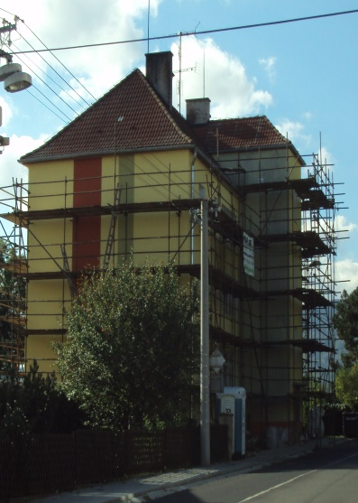
Po kulturní stránce jsme se snažili navázat na tradiční akce, jako je rozsvícení vánočního stromu nebo dětský den, nově proběhlo pálení čarodějnic či řada koncertů v kapličce. Z tohoto pohledu se jako důležitý jeví úkol pro nové zastupitele, jak naložit s možností zpětného odkoupení kulturního domu.
Sportovní akce, jako byl turnaj v šipkách, ve stolním tenise nebo atletický čtyřboj, proběhly ve spolupráci s dalšími obcemi Mikroregionu Stropník.
Vážení spoluobčané, nechci tady vyjmenovávat všechno, co se povedlo nebo kolik toho je ve fázi přípravy. Dovolte mi však několik čísel:
- před třemi a půl roky měla obec na účtech 4,5 mil Kč
- k 31. 8. 2014 má 10,45 mil Kč
- rozpracované (a tudíž zatím nezaplacené) akce jsou ve výši 2,3 mil Kč
- na dotacích se nám podařilo získat celkem 600 tis. Kč
Z uvedených čísel je patrné, že i když se poměrně hodně investovalo, finanční rezerva vzrostla. Vyšší příjem do obecního rozpočtu je dán nejen vyšším procentem ze státního rozpočtu, ale také např. vyrovnáním nedoplatků z nájemného apod.
Na závěr bych rád poděkoval všem zastupitelům za jejich práci, pomoc a odborné rady. Zvlášť bych chtěl poděkovat pánům Janu Halkovi a Milanu Horváthovi za jejich dlouhodobou práci v zastupitelstvu obce a popřát jim v dalším životě hodně úspěchů, zdraví a pohody.

A úplně na závěr ještě dvě pozvánky:
V pátek 3. 10. 2014 od 19 hod. se v kostele v Jeníkově uskuteční koncert folkové skupiny Nezmaři. Vstupné je 120,- Kč. Všichni jste srdečně zváni.


V neděli 5. 10. 2014 od 15 hod. proběhne na hřišti FK TJ Lahošť drakiáda.
Přijďte se svými dětmi strávit příjemné nedělní odpoledne.
Ing. Milan Fábera, starosta obce

